1引言 2
1.1编写目的 2
1.2背景 2
1.3定义 2
1.4参考资料 2
2程序系统的结构 2
3程序1（标识符）设计说明 2
3.1程序描述 3
3.2功能 3
3.3性能 3
3.4输人项 3
3.5输出项 3
3.6算法 3
3.7流程逻辑 3
3.8接口 3
3.9存储分配 4
3.10注释设计 4
3.11限制条件 4
3.12测试计划 4
3.13尚未解决的问题 4
4程序2（标识符）设计说明 4

文档编写人 | 文档编写日期 | 文档审阅人 | 文档审阅日期
莫懿民 | 2017/05/03

详细设计说明书

1引言

1.1编写目的
本文档的编写目的是详细设计开发软件，为软件开发和后期测试提供参考。

1.2背景
说明：
- 系统名：图书馆管理系统；
- 本项目的提出者为莫懿民、张正，开发者为张正、岳少华、莫懿民小组，本项目的预期用户为图书馆管理员；
- 本软件产生相关数据存储在mysql数据库中，用户通过网页端输入并、提交数据、请求至后台处理，再由数据库传递数据到后台并显示在网页端。

1.3定义
系统：图书馆管理系统
小组：张正、岳少华、莫懿民小组
用户：图书馆管理员

1.4参考资料
A.详细设计说明书（GB8567——88）

2程序系统的结构
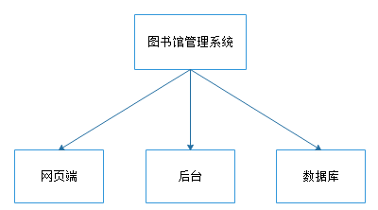
本软件分为网页端、后台、数据库。
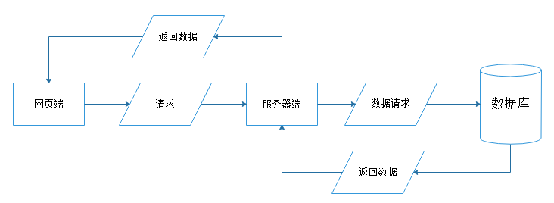
本系统首先由网页端发送请求到服务器端，在服务器端接受并处理后向数据库请求数据，数据库返回相应数据至服务器端后由服务器端进行处理并返回网页端显示。

3网页端设计说明

3.1程序描述
网页端主要向用户提供图书管理系统的交互界面，用户在该界面的合法操作即对数据库中的图书数据、用户数据进行操作。本程序为图书管理系统的主要程序，不常驻内存，作为web项目仅在浏览器上运行，在用户刷新界面后可重新载入。因仅考虑用户为图书管理员一人，本程序仅考虑顺序处理。

3.2功能
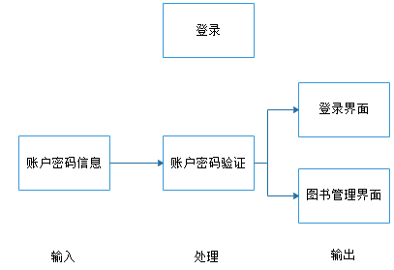
登录界面：该界面主要实现用户的登录功能，以及用户管理权限的给予，本界面将在用户输入账户密码并点击提交后在后台对账户密码进行验证，匹配则给予图书管理权限并予以登入系统。不匹配则不予登录，返回登录界面并显示相关提示信息。
本界面将提供两个输入框供用户输入账户、密码，以及提交按钮供用户点击提交账户密码信息。
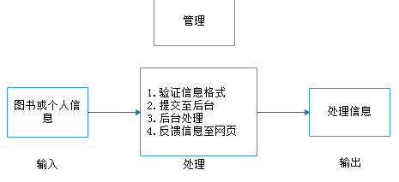
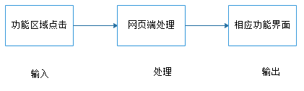
管理员界面：该界面主要实现图书管理员对图书、借阅、归还、用户信息的管理、搜索等功能界面的分块，在用户点击相应区域后将显示相应功能，同时，该界面也实现以上所述的相应功能，在用户输入图书或用户信息并提交后，返回相应图书或用户信息。
本界面将提供以功能命名的功能区域块，用户点击相应区域，将在页面上显示并提供相应功能，对于不同的功能区块，提供输入框或选择框供用户输入相应信息，对于某些要求格式的信息，进行文本格式限制，对于不合格式的信息进行消除，并提供提交按钮，在用户点击后提交相应信息。

3.3性能
对于用户点击相应功能，应在较短时间内返回，且对于不符格式文本进行更正，对错误提交信息进行提示并不予提交。

3.4输入项
输入 | 格式 | 处理 | 类型 | 使用 | 输入方式 | 输入媒体
用户名 | 英文或数字 | 验证格式 | char | 登录 | 键盘 | 文本框
密码 | 英文、数字或字符 | 验证格式 | char | 登录 | 键盘 | 文本框
书名 | 中文英文或数字字符 | 无 | char | 查询、录入 | 键盘 | 文本框
类别 | 选择框 | 无 | 选择框 | 查询、录入 | 鼠标 | 选择框
著者 | 中文或英文 | 验证格式 | char | 查询、录入 | 键盘 | 文本框
出版单位 | 中文或英文 | 无 | char | 查询、录入 | 键盘 | 文本框
出版日期 | xxxx/xx/xx | 无 | char | 查询、录入 | 键盘 | 文本框
读者姓名 | 中文 | 无 | char | 查询、录入 | 键盘 | 文本框
身份证号 | 数字 | 验证格式 | int | 查询、录入 | 键盘 | 文本框
电话 | 数字 | 验证格式 | int | 查询、录入 | 键盘 | 文本框

3.5输出项
给出对每一个输出项的特性，包括名称、标识、数据的类型和格式，数据值的有效范围，输出的形式、数量和频度，输出媒体、对输出图形及符号的说明、安全保密条件等等。
输出 | 格式 | 类型 | 输出方式 | 输出媒体
提示信息 | 中文 | char | 文本框 | 屏幕
反馈信息 | 中文 | char | 文本框 | 屏幕

3.6算法
- 限制格式：对输入的文本格式进行验证（使用正则表达式）
- 验证格式：

3.7流程逻辑

3.8接口
网页端接口：用户通过网页端操作提交请求至后台
后台接口：在处理请求后，提交相应请求至服务器或将相应信息返回网页端
数据库接口：将处理信息返回后台

3.9存储分配
本程序的产生的图书馆信息储存在本地MySQL数据库中

3.10注释设计
暂无

3.11限制条件
- 系统在本地运行，使用本地服务器；
- 系统的文本受到格式限制；
- 系统要求（建议）：
硬件：
处理器：1 GHz 32位或者64位处理器
内存：1 GB 及以上
硬盘空间：20M以上(主分区，NTFS格式)
软件：
Mysql 2016，tomcat 7.0

3.12测试计划
说明对本程序进行单体测试的计划，包括对测试的技术要求、输入数据、预期结果、进度安排、人员职责、设备条件驱动程序及桩模块等的规定。
本系统要求：
- 对数据输入格式限制进行验证
测试计划 | 预期结果 | 进度安排
测试是否验证输入文本格式 | 是
测试是否限制文本格式 | 是
测试是否完成图书上传公共能 | 是
测试是否完成用户登录功能 | 是
测试是否完成用户录入功能 | 是
测试是否完成用户删除功能 | 是
测试是否完成密码更改功能 | 是
测试是否完成借阅信息录入功能 | 是
测试是否完成借阅信息删除功能 | 是
测试是否完成图书信息录入功能 | 是
测试是否完成图书信息删除功能 | 是
测试是否完成图书搜索功能 | 是
测试是否完成用户搜索功能 | 是
测试是否提示错误信息 | 是
测试能否提交错误格式信息 | 否
测试是否储存信息 | 是
测试程序响应时间 | 是
测试能否提交表单信息 | 能
……

3.13尚未解决的问题
暂无

